Влияние внутрисемейных отношений
на эмоциональное состояние ребенка
Детские годы — самые важные в жизни человека. Как они пройдут, зависит от взрослых – родителей, учителей, воспитателей.
Главную роль в жизни маленького человека играет семья. Трудно растить детей в сложном современном мире. Проблемы, нагрузки на работе сказываются на родителях, а это в свою очередь на детях. Родители искренне любят детей, но многие не умеют свою любовь проявить. Они знают, что ребенку нужны одежда, дом, еда, образование, любовь. Секрет любви к ближнему и к детям прост: это безусловная любовь, независящая от преходящих моментов (поступков, возраста и так далее). Нужно любить независимо ни от чего.
Нормы поведения, характер взаимоотношений между людьми, ценностные ориентации ребенок усваивает прежде всего в семье. Если его любят, с ним считаются, разговаривают и играют, то он открыт для общения, энергичен, любознателен, здоров, счастлив. У него активно происходит развитие интеллекта, чувств, воли. Но, к сожалению, так бывает далеко не всегда.
Тип семьи и ее социально-экономический статус связаны с личностным развитием ребенка. По наблюдениям и результатам психологической диагностики можно констатировать у младших подростков высокий уровень тревожности. Это проявляется в наличии отклонений в эмоциональном развитии, в общении; наличии страхов; агрессии, негативных эмоций (замкнутости). У детей низкий уровень саморегуляции. Как мы видим, картина печальная.
Как при недостатке кислорода человек начинает задыхаться, так при дефиците ласки он болеет, становится нервным и раздражительным, у него случаются серьезные психические срывы. Часто это становится причиной болезней желудка, сердца, бессонницы и ослабления иммунитета.
Многочисленные опыты показали, что те животные, которые получают регулярные «дозы» ласк, психологически устойчивее и смелее. Они быстрее развиваются и реже болеют. Равнодушное отношение делает животное жестоким и трусливым. То же и с людьми.
Больше всего от отсутствия ласки страдают дети. Даже если таких детей завалить игрушками, это не помогает: «недоласканные» дети не умеют играть. Ведь у них нет опыта проявления любви и заботы. А потому и со сверстниками они не находят общего языка, со злости ломают чужие игрушки, становятся неуправляемыми и могут даже ударить.
Это так называемый «синдром детдомовских детей», которые не умеют правильно обнять, избегают взрослых. Такие дети часто болеют, тяжело переносят даже простуду. Из-за неумения выразить свои чувства они часто прибегают к агрессии. У психологов и психотерапевтов есть специальный диагноз - «острый недостаток ласки».
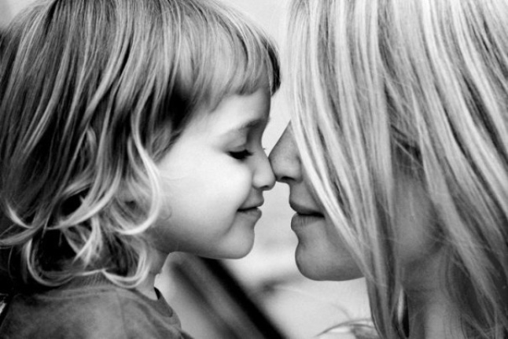
Когда мама инстинктивно гладит ребенка по голове, берет на руки, она даже не осознают всей значимости этих процедур: прикосновение матери не заменит никто и ничто. Если человек не познал в детстве любви и нежности, для него возможны лишь два пути: он спрячется под маской агрессивности или будет всю жизнь стремиться компенсировать недостаток ласки. Такой человек почти обречен вечно скитаться «по рукам»: он ненасытен, как Дон Жуан, и так же несчастен.
Агрессивность отверженного становится единственным способом общения с миром и самим собой. Он жесток, потому что не знает ничего другого. Агрессор не мстит за свое несчастье: он социально опасный страдалец. И все потому, что его в детстве не ласкали...
Чтобы ваш ребенок был психически и физически здоров, необходимо оберегать его от внутрисемейных разработок, неурядиц, чаще прислушиваться к нему, ставить себя на его место. Тогда у ребенка повысится успеваемость, улучшится соматическое здоровье, он будет психически уравновешенным и избавится от страхов. Он будет уметь сопереживать другим людям.
Любите, жалейте своих детей!
